Planificación propuesta
Equipo A
FECHA PRESENTACIÓN PLANIFICACIÓN: 11/11/2021

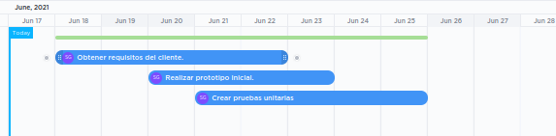

CAMBIOS RESPECTO A PROPUESTA 09/11/2021
- Se ha hecho X o Y.

